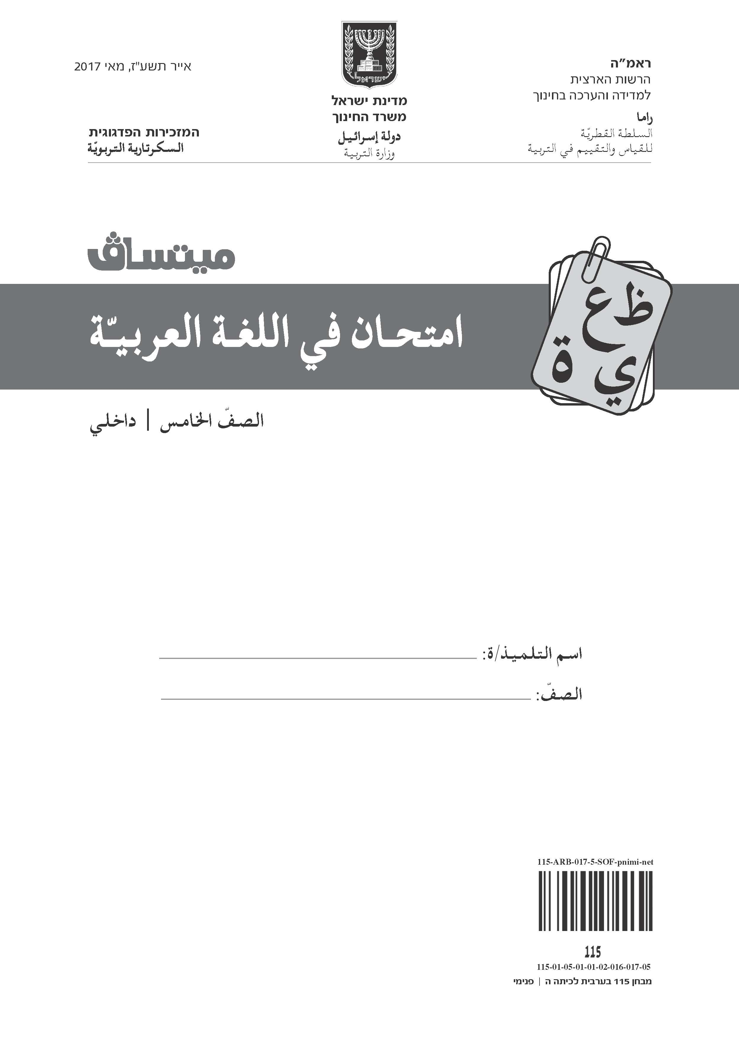

**عزيزي التلميذ**،

**أمامكَ امتحان في اللغة العربيّة.**

في الامتحان نصّان، أسئلة تتعلّق بهما ومهمّة تعبير كتابيّ.

اقرأ النصَّيْن بتمعُّن، ثمّ أجب عن جميع الأسئلة بانتباه وبجديّة.

اكتب إجاباتك بوضوح عن جميع الأسئلة وفي مهمّة التعبير الكتابيّ.

إذا طُلِب منك أن تختار إجابة واحدة صحيحة من بين عدّة إجابات،   
فضع إشارة × بجانب الإجابة التي اخترتها.

مدّة الامتحان **90 دقيقة**، ولكن إذا احتجت إلى وقت إضافيّ يمكنك   
أن تطلب ذلك من المعلّم.

**نتمنّى لك النجاح!**

الأسئلة والتعليمات في هذا الامتحان مكتوبة بصيغة المذكّر وهي موجّهة للبنات والبنين على حدٍّ سواء.

الفصل الأوّل

اقرأ النصّ التالي بتمعّن، ثمّ أجبْ عن الأسئلة التي تليه.

**مغامـرة صيـد**

رنّ هاتف البيت، وقد كنتُ أطالع قصّة، فرفعتُ السمّاعة. كان على الطرَف الآخر صديقي ماهر، الذي انتقل هو وعائلته للعيش في فنلندا.

– كيف حالك صديقي؟

– أهلًا ماهر، أنا بخير، وأنت كيف حالك في تلك البلاد المتجمّدة؟ (قلتُها مُداعبًا)

– ممتاز، هذه البلاد غنيّة في طبيعتها، وأنا أحبّ الشتاء فيها رغم صعوبته، لأنّه   
يمكّنني مِن ممارسة بعض هِواياتي المفضّلة، كالتزلّج والصيد في الجليد!، ففي هذا   
الفصل تتجمّد بعض الأنهر والبحيرات.

5

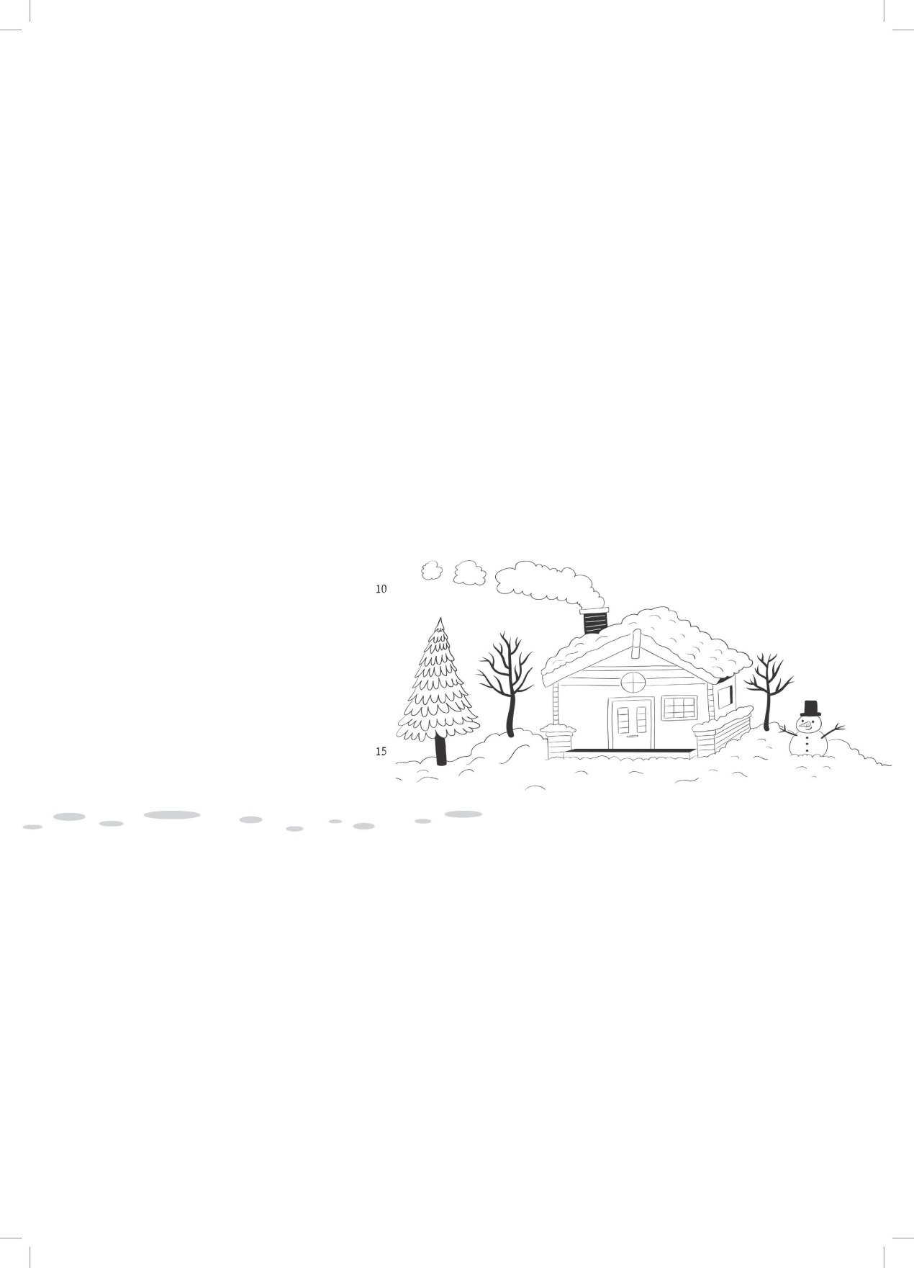– الصيد في الجليد؟! وهل هناك سمَك في الجليد؟!

– نعم يا صديقي، الكثير مِن   
السمَك... هذه دعوة مفتوحة   
لك لزيارتي، وسترى أمورًا   
مدهشة هنا...

10

– حسنًا... سأُقنع عائلتي   
بأن نسافر إلى فنلندا   
لزيارتك، لنرى كيف تصطاد   
في الجليد!

15

وافقَتْ عائلتي بأن نسافرَ إلى فنلندا في عطلة الشتاء. حين وصلناها، توجّهنا إلى بيت   
ماهر فاستقبلونا بترحاب حارّ. استرحنا، وتناولنا وجبة الغداء، ثمّ قمنا بجولة في البلدة.   
عند المساء، ضبطَ ماهر مُنبِّه الساعة عند الرابعة صباحًا: "نَمْ باكرًا يا صديقي، فهناك   
الكثير ممّا نقوم به غدًا، إذ ينتظرنا يوم حافل"، قال ماهر.

20

رنّ مُنبِّه الساعة في الوقت، فنهضتُ، ووجدتُ أنّ ماهر قد حضّر كلّ شيء: قصبات   
الصيد،‏ الصنانير،‏ الطعوم،‏ الكراسي الصغيرة، وشيئَيْن أراهما للمرّة الأولى: مِكشطة،   
ومِثقابًا كبيرًا.‏

"عليك أن ترتدي عددًا كافيًا مِن الملابس الدافئة يا صديقي، فالصيّادون هنا يُضطرّون   
إلى الجلوس فترات طويلة على سطوح البحار والبحيرات الواسعة المكشوفة التي   
تتعرّض لرياح باردة جدًّا".‏ قال لي ماهر.

25

انطلقنا نحو بحيرة قريبة، وما أن رأيتُها مِن بعيد حتّى صِحتُ:

– يا إلهي! هذه البحيرة العظيمة تجمّدت كلّها هكذا؟! إنّها قطعة ضخمة مِن الجليد!

– هههه، سترى أمورًا أكثر غرابة.

– وهل السير على هذا الجليد آمن؟

30

– طبعًا،‏ السير هنا في هذا الوقت مِن السنة آمن جدًّا. إنّ للطبيعة قوانينها فبفضل   
درجات الحرارة المتدنّية،‏ صار الجليد سميكًا جدًّا،‏ مع ذلك يجب الحذر دائمًا.

سرنا على سطح البحيرة عدّة أمتار، ثمّ وضَعنا المُعدّات جانبًا. "هذا موقع جيّد   
للصيد"، قال ماهر، ثمّ أخذ المِثقاب، وبدأ يحفر في الجليد. "الجليد سميك، يجب أن   
نحفر فجوة بعُمق 70 سنتمترًا"، قال ماهر.

35

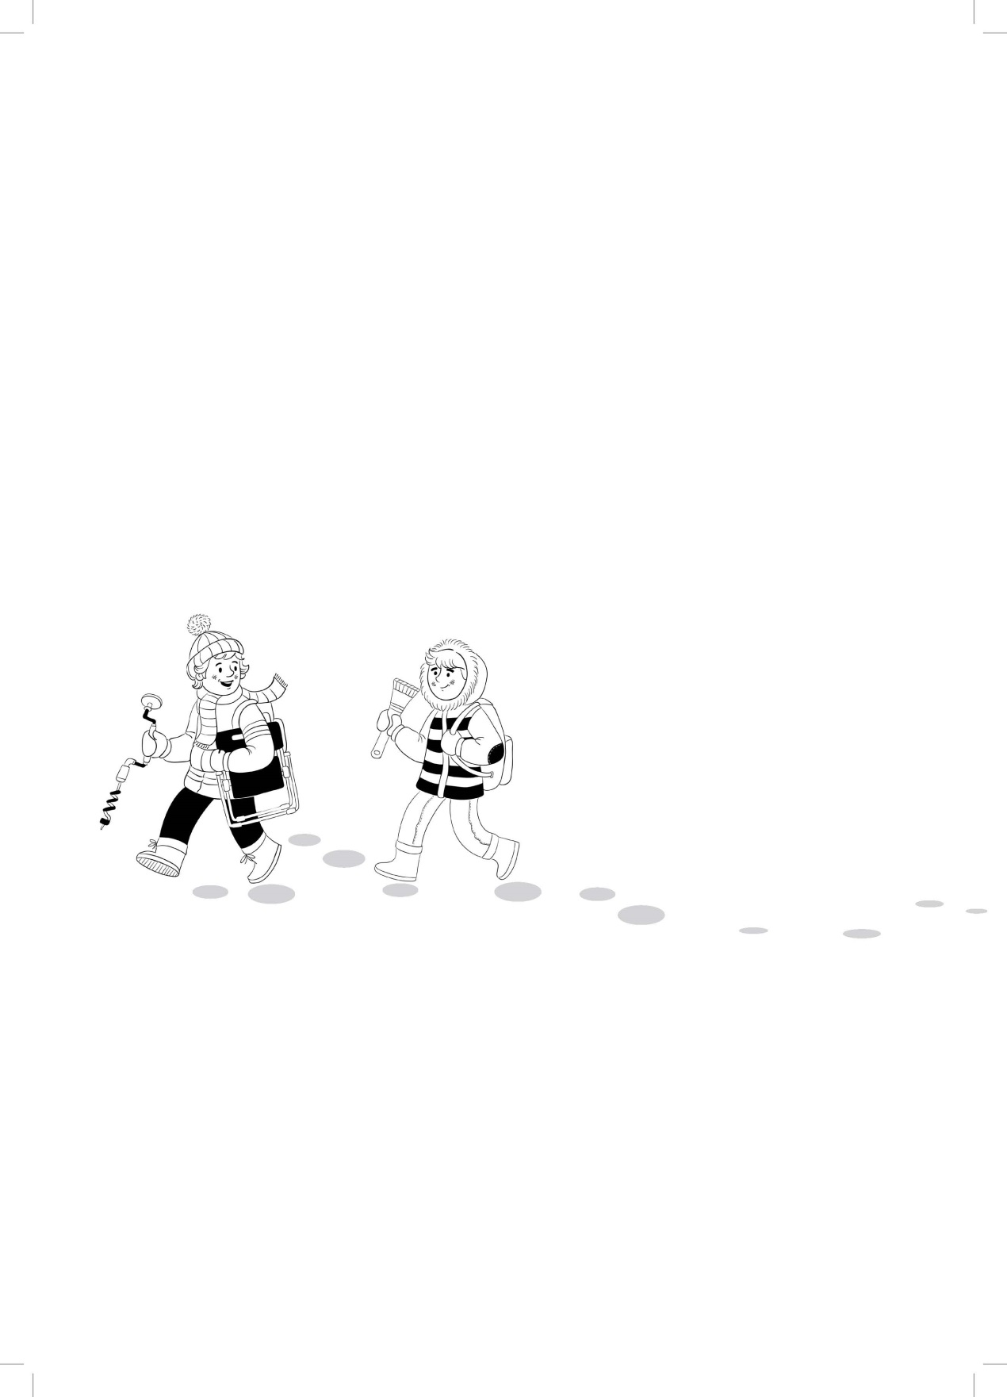بعد أن انتهى مِن الحفر، قال لي:   
"حسنًا، أحضِر المِكشطة الآن وقُمْ   
بإزالة بقايا الجليد التي تناثرَتْ على   
الجوانب". أحضرتُ المِكشطة، وقُمتُ   
بالمطلوب. كان ماهر أثناء ذلك قد   
حفر حفرة أخرى، وجهّز صنّارتَيْن،   
أعطاني واحدة، وأخذ هو واحدة،   
ووضع بجوار كلّ حفرة كرسيًّا،   
لنجلس عليه وننتظر.

40

انتظرْنا ساعتَيْن، ولكنّنا لم نصطدْ شيئًا. "يبدو أنّ السمك هذه المرّة مختبئ أو غير   
جائع" قال ماهر، فأجبته: "لا بأس يا صديقي، فالانتظار أيضًا ممتع، والطبيعة تريح   
النفْس". ابتسم ماهر وهزّ رأسه موافقًا، ثمّ ما أن أبعدتُ نظري عنه حتّى شعرتُ فجأة   
بشيء ما يجذب يدي بقوّة! قفز قلبي وشعرتُ بالرهبة، فنهضتُ وأنا أُمسِك الصنّارة   
بقوّة بكلتا يديّ: "ماهر! تعال حالًا، يبدو أنّ هناك شيئًا ما... شيئًا ضخمًا!". جاء ماهر   
مسرعًا، وفحص قوّة الشدّ في الخيط، وقال مبتهجًا: "يبدو صيدًا دسْمًا يا صديقي!   
أرخِ الخيط قليلًا ثمّ شُدّ مِن جديد لتُنهِكَ السمكة، وبعدها سيسْهُل إخراجها".

50

45

حاول ماهر مساعدتي، وهو يستخدم كلّ خبرته. بعد ربع ساعة مِن الشدّ والإرخاء،   
استطعنا جذب الصيد إلى السطح، نظر ماهر مِن الفتحة وصاح: "واو! إنّها سمكة ضخمة!   
لن نستطيع إخراجها مِن هذه الفتحة، أمسِك الصنّارة بقوّة، سأُحضِر المِثقاب".

حاول ماهر أن يوسّع الحفرة، لكنّ السمكة اضطربَتْ، ضربَتِ الجليد بذيلها، ثمّ   
جذبتني بقوّة أكبر. انفلتَ المِثقاب مِن يد ماهر، فأصاب رِجله! تركتُ الصنّارة، واتّجهتُ   
إليه فساعدته على النهوض. قدمُه كانت تؤلمه، ومع ذلك طلب منّي أن أحاول إخراج   
السمكة. بدأتُ أجذب الخيط مِن جديد، حتّى أوصلتُ السمكة إلى السطح، ونظرتُ مِن   
الفتحة، فالتقتْ عيني بعينها وهي تسبح تحتي تمامًا، فشعرتُ أنّها تتحدّاني. جذبتُ   
الخيط أكثر، فشدّتْ أكثر، وبدأتْ تضرب الماء بذيلها، فيَخرج بعضُه مِن الفتحة ويصل   
إلى وجهي... "أرخِ وشدّ يا صديقي، لن تخرج السمكة بالقوّة!" قال ماهر.

60

55

كنتُ مُصرًّا على إخراج السمكة، فجذبتُ أكثر... وفجأةً... "طُق..." انقطع الخيط،   
وسقطتُ إلى الخلف بجوار ماهر! ضحكَ ماهر وقال:

– هههه، قلتُ لك أرخِ قليلًا، القوّة تنفع ولكن ليس في كلّ الأحوال...

– (ابتسمتُ بدَوْري وأنا أنظر إلى طرف الخيط المقطوع) "هههه وهذا الدليل يا صديقي!..."

65

– دَعْنا نسترح قليلًا، ثمّ نعاوِد الكَرّة... (قال ماهر)

نهضتُ، وقمتُ بتحضير الشاي لكلَيْنا، وأنا أشعر بمتعة المغامرة، رغم فَشَل المحاولة...

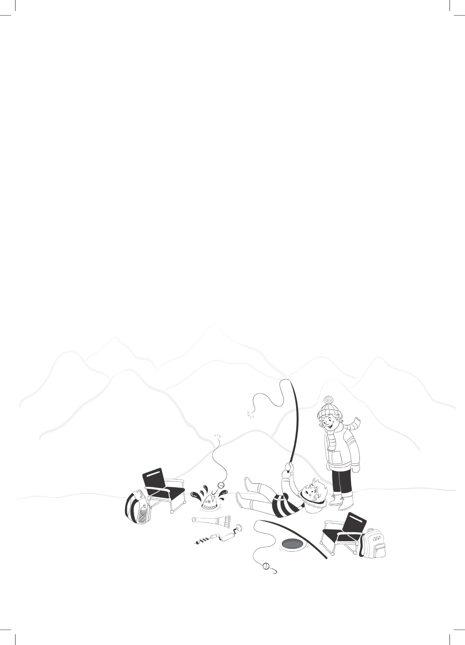

**الأسئلة:**

**1.** لماذا يحبّ ماهر فصل الشتاء في فنلندا؟

**2.** لماذا أراد صديق ماهر إقناع عائلته بالسفر إلى فنلندا؟

1⬜ لأنّ فنلندا دولة جميلة، وهو يريد أن يرى الأنهر المتجمّدة.

2⬜ لأنّه يريد أن يرى كيف يتزلّج ماهر على الجليد.

3⬜ لأنّه يريد أن يرى كيف يصطاد ماهر السمك في الجليد.

4⬜ لأنّ فنلندا دولة جميلة، خاصّة في فصل الشتاء المتجمّد.

**3.** ما المقصود بعبارة **"ينتظرنا يوم حافل"** (السطر 20)؟

1⬜ يوم فيه انتظار طويل.

2⬜ يوم فيه الكثير مِن الثلوج.

3⬜ يوم فيه الكثير مِن الأحداث.

4⬜ يوم فيه حفلة سعيدة.

**4.** صاح صديق ماهر: **"يا إلهي! هذه البحيرة العظيمة تجمّدت كلّها هكذا؟!"** (السطر 28).  
بماذا يشعر صديق ماهر؟

**5.** لماذا يُعتَبر السير على الجليد في فصل الشتاء في فنلندا آمنًا؟

1⬜ لأنّ درجات الحرارة مناسبة، فلا خوف مِن التجمّد في فنلندا.

2⬜ لأنّ الجليد يكون سميكًا، فلا خوف مِن انكساره.

3⬜ لأنّ درجات الحرارة منخفضة، فلا خوف من زيارة فنلندا.

4⬜ لأنّ الجليد يكون خشنًا، فلا خوف مِن التزحلق.

**6.** اكتب اسم الأداة التي استعملها ماهر وصديقه لكلّ عمل ممّا يلي:

1. إزالة بقايا الجليد .

2. الحفر في الجليد .

**7.** ماذا قصد صديق ماهر عندما قال **"قفز قلبي"** (السطر 48)؟

1⬜ أنّه اطمأنّ وارتاح أخيرًا.

2⬜ أنّه شعر بألم في داخله.

3⬜ أنّه شعر بملل مِن الانتظار.

4⬜ أنّه تفاجأ وخاف قليلًا.

**8.** قال صديق ماهر: **"يبدو أنّ هناك شيئًا ما... شيئًا ضخمًا!"** (السطر 49).

كيف عرف كلّ واحد منهما أنّ هناك شيئًا ضخمًا؟

ماهر: .

صديق ماهر: .

**9.** حين انفلت المِثقاب مِن يد ماهر، تركَ صديقه الصنّارة واتّجه إليه. لماذا؟

1⬜ لأنّه لم يستطع إخراج السمكة.

2⬜ لكي يساعد ماهر على الحفر.

3⬜ لكي يعرف كيف يُخرج السمكة.

4⬜ لأنّه أراد الاطمئنان على ماهر.

**10.** ما الخطأ الذي قامَ به صديق ماهر ففشل بإخراج السمكة؟

**11.** اكتب صفة واحدة مناسبة لشخصيّة صديق ماهر، واشرح لماذا تناسبهُ هذه الصفة.

الصفة:

الشرح:

**12.** ماذا نتعلّم مِن القصّة؟

1⬜ أن نمتنع عن ممارسة الهِوايات الخطرة.

2⬜ أنّ علينا أن نَرفُق بالحيوان.

3⬜ أنّ علينا أن نصبر ولا نتسرّع.

4⬜ أن نتجنّب استخدام الآلات الخطرة.

**13.** بعد أن عاد صديق ماهر إلى بلاده، قرّر أن يكتب ما حدث معه في فنلندا باختصار.   
اِملأِ الفراغ بكلمة واحدة مناسبة بحسب النصّ.

اليوم رجعتُ مِن فنلندا ويا لها مِن دولة جميلة! لأوّل مرّة أعرف أنّه يمكن

(أ)

في الجليد! الصيّادون هناك يرتدون ملابس كثيرة لأنّهم يجلسون في أماكن مكشوفة

تتعرّض لرياح . جلسنا على سطح وكدْنا نصطاد سمكة،

(ب) (ج)

إلّا أنّها كانت ضخمة فلم نستطع إخراجها مِن الحفرة. حين قمتُ بالشدّ بقوّة

الخيط، وهكذا السمكة.

(د) (هـ)

**14.** أيّ زوج مِن الكلمات له نفْس الجذر؟

1⬜ احترم، ترحّم.

2⬜ عاد، اعتاد.

3⬜ مجَّد، جامد.

4⬜ أملس، تلامس.

**15.** اِملأِ الفراغ في الجمل التالية باختيار الفعل المناسب مِن المخزن.

مثال: تضاربَت الآراء حول الخروج في رحلة.

**أ.** عندما رأتْ أمّي التمساح مِن شدّة الخوف.

**ب.** المدارس لمدّة يومَيْن.

**ج.** السيّارة الحائط.

|  |  |  |  |  |
| --- | --- | --- | --- | --- |
|  |  |  |  |  |
| تضاربَت | أضربَت | ضربَت | ضاربَت | اضطربَت |
| (1) | (2) | (3) | (4) | (5) |

**16.** نحن نشتقّ مِن نفْس الجذر عدّة كلمات ذات معانٍ مختلفة، انظر المثال.

**مثال:** **لَعِبَ** الفريقان في بطولة كأس العالم، وكانت اللعبة ممتعة، شارك   
فيها لاعب مشهور.

**أكمِل الآن بنفس الطريقة مع الفعل طار.**

**طارَ** العصفور بعد أن علَّمَتهُ أمُّهُ ، والآن هو ماهر.

(أ) (ب)

**17.** اُكتبِ العدد الذي بين قوسَيْن بالكلمات. انظر المثال.

مثال: على الشاطئ **(4)** أربعة أطفال و **(3**) ثلاث نساء**.**

استخرَج الغوّاص **(5)** صَدَفات و **(10)** حِجار غريبة.

(أ) (ب)

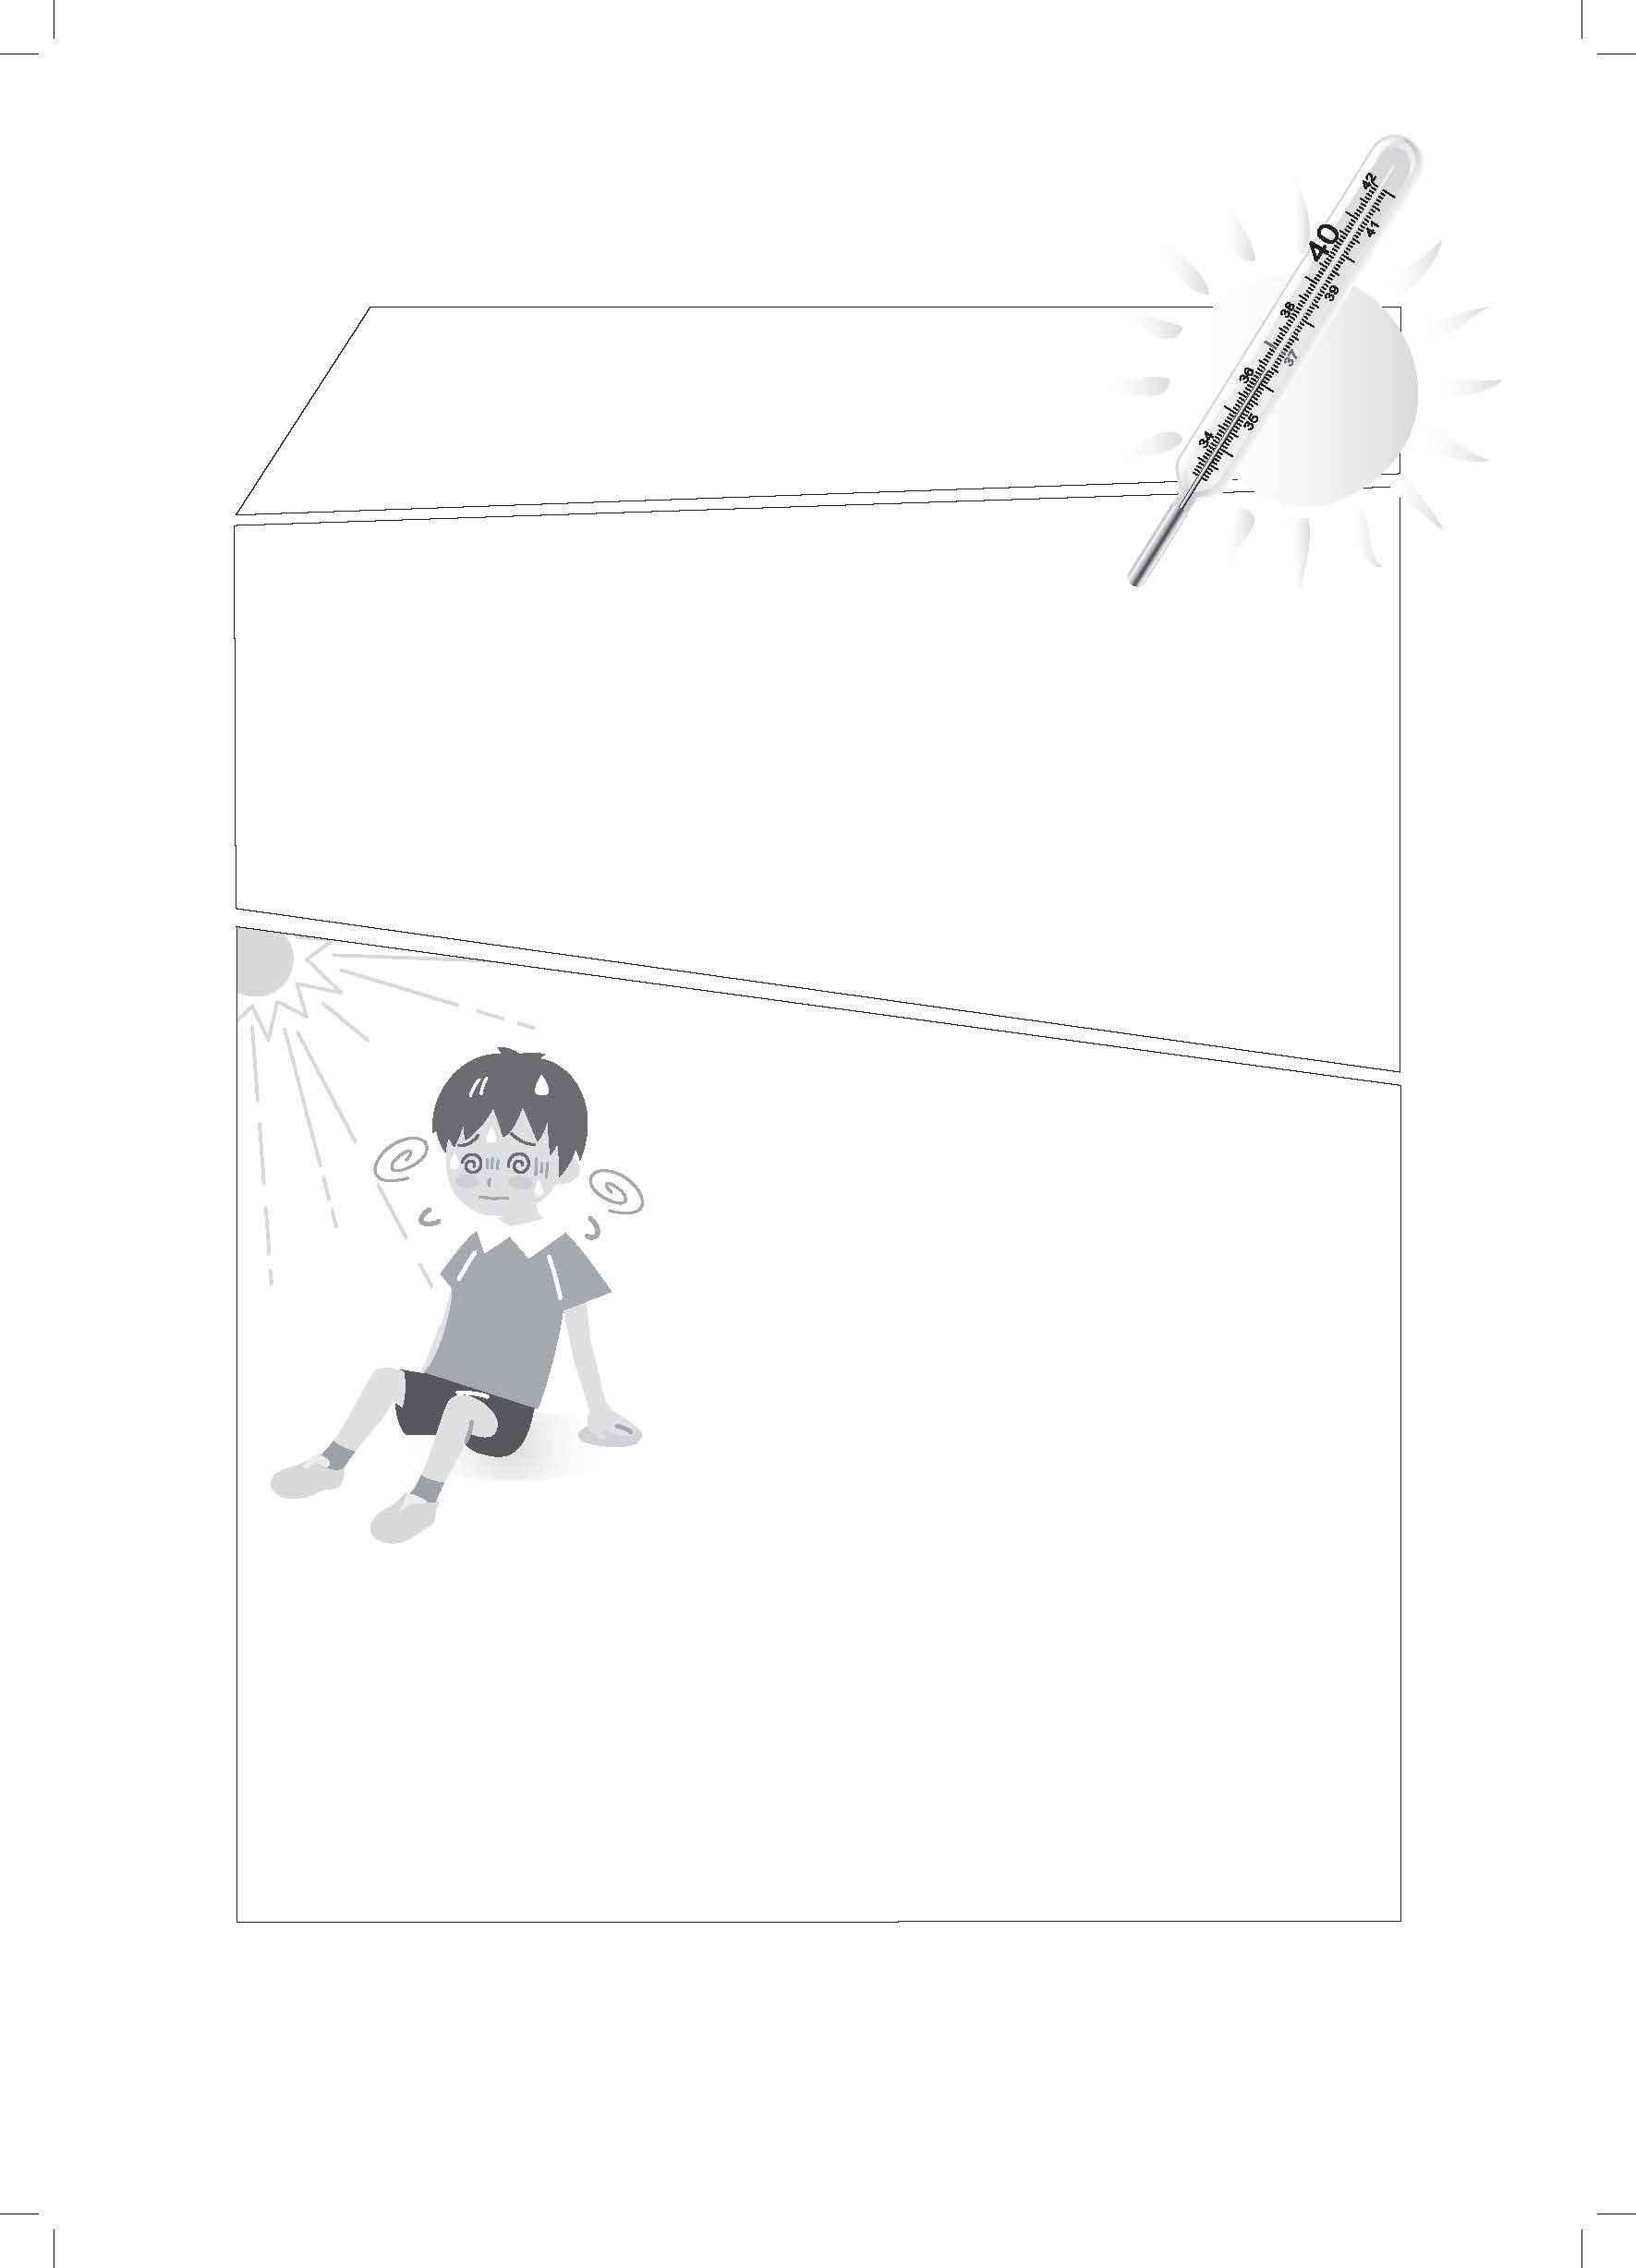الفصل الثاني

اقرأ النصّ التالي بتمعّن، ثمّ أجبْ عن الأسئلة التي تليه.

**ضربة الحرّ والوقاية منها**

**أسباب ضربة الحرّ**

أحد الأسباب الشائعة لضربة الحرّ هو البقاء في

بيئة حارّة لفترة طويلة، خاصّة إذا كانت رطوبة الهواء   
عالية. كما أنّ القيام بجهد جسديّ كالرياضة أو

الركض بشكل مبالَغ به في جوّ حارّ يؤدّي إلى ارتفاع   
في درجة حرارة الجسم، وفقدان كمّيّة كبيرة مِن   
السوائل والإصابة بضربة حرّ. بالإضافة إلى ذلك،

قد يُصاب الإنسان بضربة حرّ نتيجة ارتداء عدد كبير   
مِن الملابس أثناء القيام بجهد جسديّ، فهذا يمنع تبخُّر العرَق   
وانخفاض درجة حرارة الجسم.

أمّا الجفاف فقد يكون هو أيضًا سببًا مِن أسباب الإصابة بضربة الحرّ، ويحدث   
الجفاف في الجسم حين لا يشرب الشخص كمّيّات كافية مِن الماء لتعويض   
السوائل التي يفقدها.

ضربة الحرّ هي حالة خطرة يتعرّض لها جسم الإنسان. تحصل ضربة الحرّ على   
الأغلب نتيجة التعرُّض لمصدر حرارة كأشعّة الشمس لفترة طويلة. يُعتبر الإنسان  
مُصابًا بضربة حرّ إذا ارتفعت درجة حرارة جسمه وتجاوزت الـ 40 درجة مئويّة.   
في حالات الحرّ العاديّة يُبرِّد الجسم نفسه عن طريق عمليّات تحدُث فيه مثل إفراز   
العرق؛ أمّا في حالة ضربة الحرّ فيفشل الجسم في تبريد نفسه.   
فشَل الجسم في التبريد قد يشكّل خطرًا على حياة المُصاب.

5

10

15

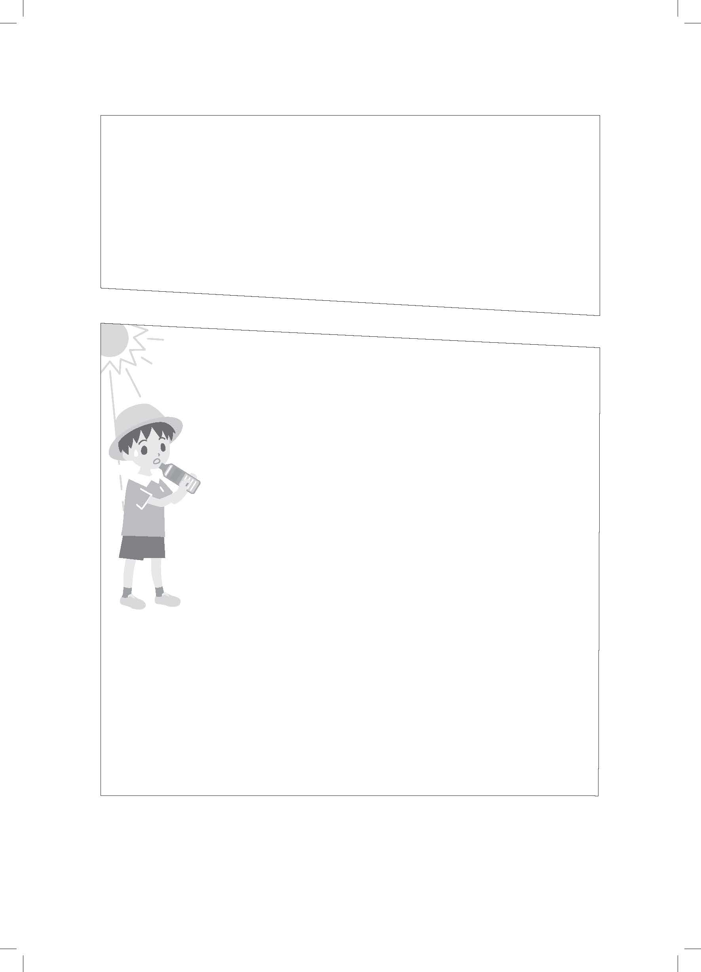

**نصائح للوقاية مِن ضربة الحرّ**

• لا تبقَ في بيئة حارّة لفترة طويلة.

• لا تتعرّض لأشعّة الشمس لمدّة طويلة، خاصّةً في الأيّام الحارّة.   
أمّا إذا كنتَ مضطرًّا لذلك، فاعتمر قبّعة.

• لا تمارِس نشاطًا جسديًّا مبالغًا به في بيئة حارّة.

• اِرتدِ ملابس خفيفة فاتحة اللون إذا كنتَ تمارس نشاطًا جسديًّا   
في الطقس الحارّ؛ فالملابس الفاتحة لا تمتصّ أشعّة الشمس، أمّا  
الملابس الخفيفة فتُساعد على تبخُّر العرَق، وهذا يساعد على   
انخفاض درجة حرارة الجسم.

• اِشرب كمّيّات كافية من الماء، خاصّة إذا كان الطقس حارًّا؛ ففقدان السوائل قد   
يؤدّي إلى الجفاف.

إنْ شعرتَ أنّكَ لستَ على ما يرام، رغم كلّ الوقاية التي قمتَ بها، فعليكَ التحدُّث إلى   
إنسان بالِغ ليقدِّم لكَ المساعدة، أو استشارة طبيب.

**أعراض ضربة الحرّ**

ضربة الحرّ تُؤثِّر على تدفُّق الدم في الجسم، وهذا بدوره يؤدّي إلى خلل في عمل   
أعضاء الجسم المختلفة، وهو ما يُعرف باسم "الصدمة". ومِن أعراض الصدمة   
وعلاماتها: ضَعْف نشاط الجسم، وتحوُّل لون الشفاه والأظافر إلى الأزرق، وبرودة   
الجلد وتعرُّقه (تصبّب العرق بغزارة)، والشعور بالتعب الشديد والدوار (الدوخة)،  
ممّا قد يؤدّي في النهاية إلى فقدان الوَعْي وحدوث ضرر دائم في الجسم، وربّما إلى   
الموت.

35

30

25

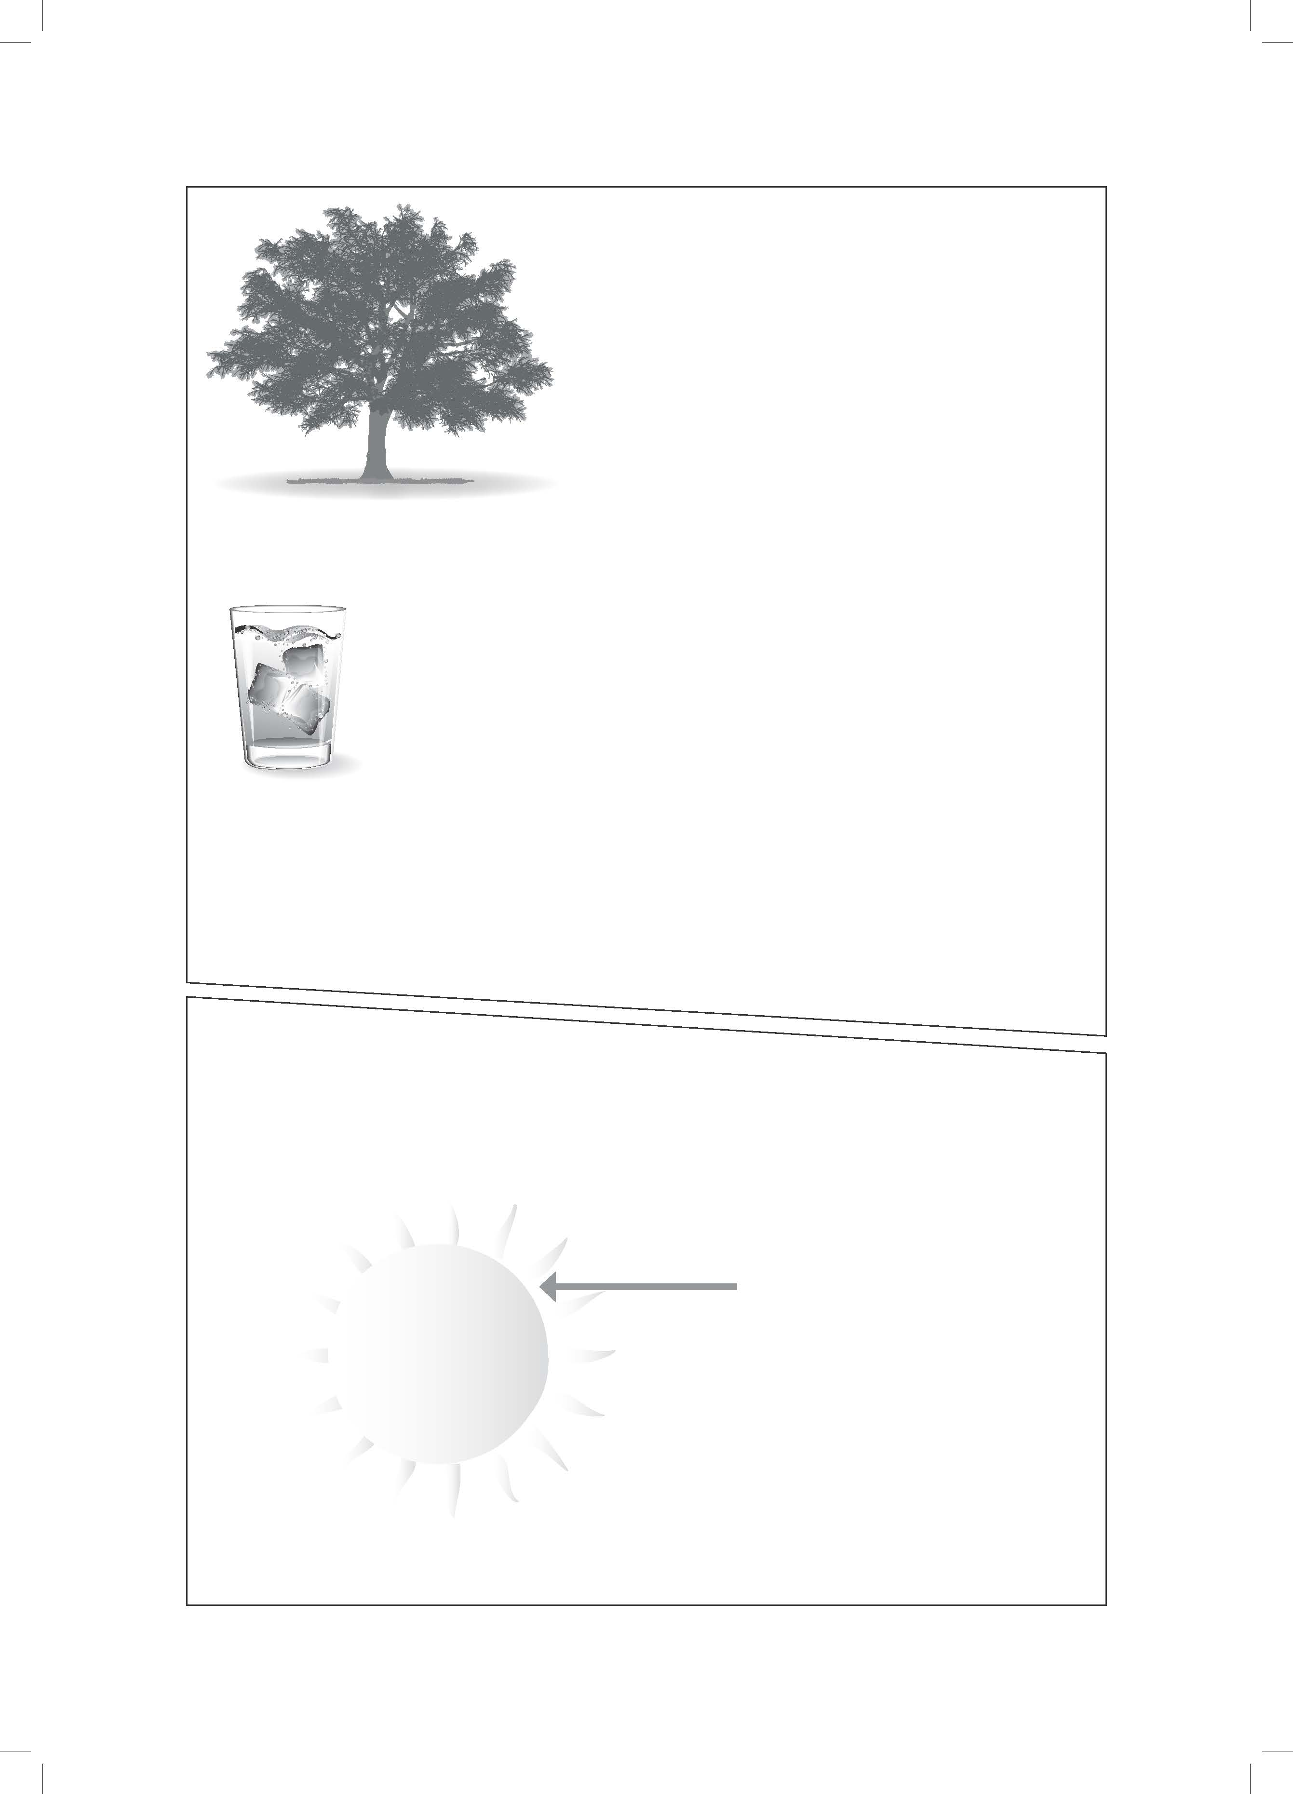

**هل تعلم!**

للشمس فوائد عديدة، مِنها أنّ أشعّتها تُزوِّد الجسم بفيتامين "د" الذي يساهم في   
بناء العظام، ولكن بِشَرْط ألّا نتعرَّض لها أكثر مِن عشر دقائق يوميًّا. التعرُّض لأشعّة   
الشمس أكثر مِن ذلك قد يضرّ بالجلد والعيون.

لذلك، إنْ كنتَ مِمّن يحبّ **التسفّع**

على شاطئ البحر، فعليك استخدام دهون

للوقاية مِن أشعّة الشمس. كما أنّ أفضل

الأوقات التي يمكن فيها أن نبقى في الشمس

دون تعريض الجسم لأيّ ضرر، هي ما قبل الساعة

العاشرة صباحًا، وما بعد الساعة الرابعة مساءً.

**كيف نتصرّف في حال الإصابة**

**بضربة الحرّ؟**

إنْ كنتَ إلى جوار إنسان تعرَّض لضربة حرّ، فعليكَ  
إبعاده حالًا عن مصدر الحرارة أو نَقْله إلى مكان  
ظليل، ثمّ القيام بما يلي:

✓ غطِّسِ المُصاب في الماء البارد، أو صُبَّ  
الماء البارد عليه، أو ضَعْ كمّادات الثلج على   
جسمه.

✓ ساعِد المُصاب في الشُّرب لتعويض السوائل التي فقدَها  
بسبب التعرُّق وارتفاع درجة الحرارة؛ فهذه العمليّة مِنَ المُمكن  
أن تعيد للمُصاب نشاطه.

✓ تحدَّث مع المُصاب، مِن فترة لأخرى، لتفحص مدى وَعْيه  
وتضمن عدم فقدانه الوَعْي.

إنْ لم تُجْدِ كلّ تلك المحاولات نفْعًا، وظلّت درجة حرارة المُصاب مرتفعة، أو فَقَد   
المُصاب وَعْيَه، يجب عدم تحريكه، بل استدعاء الطوارئ حالًا، ومِنَ المستحسن   
أنْ يبقى شخص إلى جوار المُصاب، بينما يطلب شخص آخر الطوارئ.

65

60

55

50

45

**التسفّع**

هو تعرُّض الجسم   
للشمس للحصول على   
اللون البرونزيّ أو   
الأسمر.

**الأسئلة:**

**18.** اِملأْ كلّ فراغ بكلمة مناسبة مِن النصّ.

عندما يتعرَّض الإنسان لمصدر ، وتتجاوز حرارته الـ

(أ) (ب)

يُعتبر مُصابًا بضربة حرّ.

**19.** قد يؤثّر العمل الذي نقوم به على أجسامنا، ممّا يؤدي إلى ضربة الحرّ.  
أكمِل الجدول بحسب الأسطر 19-8 (انظر المثال).

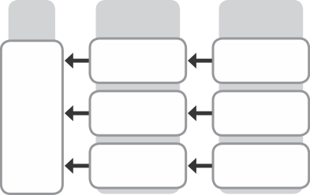

**النتيجة**

**ضربة   
حرّ**

الجفاف

يفقد الجسم الكثير   
مِن السوائِل

الركض في الجوّ الحارّ

ارتداء عدد كبير مِن الملابس

**ب.**

**أ.**

**مثال:**

**تأثير العمل على الجسم**

**العمل الذي نقوم به**

**20.** كيف تحدُث الصدمة؟

1⬜ ضربة الحرّ تؤثِّر على أعضاء الجسم، فيبدأ تدفُّق الدم، فتحدُث الصدمة.

2⬜ أعضاء الجسم لا تعمل بشكل صحيح، ممّا يؤثِّر على تدفُّق الدم، فتحدُث الصدمة.

3⬜ ضربة الحرّ تؤثِّر على تدفُّق الدم، ممّا يضرّ أعضاء الجسم، فتحدُث الصدمة.

4⬜ الدم يتدفّق وهذا يؤدّي إلى إصابة الشخص بضربة الحرّ، فتحدُث الصدمة.

**21.** اذكر **ثلاثة** أعراض للصدمة.

1. .

2. .

3. .

**22.** أراد معلّم الرياضة إقامة سباق للركض، ثمّ عرف أنّ اليوم الذي سيتمّ فيه السباق   
سيكون حارًّا جدًّا، لذلك قرّر المعلّم تأجيل السباق.  
اكتب نصيحة مِن النصّ اعتمَد عليها معلّم الرياضة في قراره.

**23.** ارتدى نادر ملابس سوداء وخرج في الطقس الحارّ، فأصيب بضربة حرّ.

كيف أثّرت الملابس السوداء على إصابته بضربة الحرّ بحسب **"نصائح للوقاية مِن   
ضربة الحرّ"**؟

**24.** عَمِلت سوسن بكلّ **النصائح للوقاية مِن ضربة الحرّ**، ورغم ذلك شعرَتْ بأنّها ليست   
على ما يرام.

ماذا عليها أن تفعل؟

**25.** ما المقصود بـِ **"هذه العمليّة"** في السطر 49؟

1⬜ الشُّرب.

2⬜ التعرُّق.

3⬜ ارتفاع الحرارة.

4⬜ فقدان السوائل.

**26.** لماذا عليكَ أن تتحدَّث مع المُصاب بضربة الحرّ؟

**27.** ما المقصود بعبارة **"لم تُجْدِ كلّ تلك المحاولات نفْعًا"** (السطر 53)؟

1⬜ لم تتابِع المحاولات لأنّك فشلتَ.

2⬜ لم تَجِد أحدًا يحاول معك.

3⬜ لم تنفع المحاولات التي قمتَ بها.

4⬜ لم تحاول المساعدة كما يجب.

**28.** ما هو التسفّع؟

**29.** في ساعات الظهر في أحد الأيّام الحارّة، قام عدّة أشخاص بأعمال مختلفة.   
أيّ واحد مِن هؤلاء **يمكن** أن يتعرّض لضربة حرّ؟

1⬜ سمر لعبت كرة السلّة في الساحة لفترة قصيرة.

2⬜ أمير عَمِلَ في الحديقة لفترة طويلة.

3⬜ شريف قام بالأعمال المنزليّة لفترة قصيرة.

4⬜ ريم جَلَستْ تقرأ في غرفتها لفترة طويلة.

**30.** **"راقبَ"** و**"مُراقِب"** مِن الجذر "ر.ق.ب".  
أيّ مِن الكلمات التالية هي أيضًا مِن الجذر نفسه؟

1⬜ اقترَب.

2⬜ تقرَّب.

3⬜ ترقَّب.

4⬜ مُقرَّب.

**31.** اِملأِ الفراغَيْن بالفعلَيْن المناسبَيْن، بحسب المثال المُعطى.

مثال: نصحَ الوالد ابنه بأن **يبرِّد** جسمه فقال له: برِّدْ جسمك.

**أ.** نصحَتِ الوالدة ابنتها بأنْ **تأكل** الطعام فقالت لها: الطعام.

**ب.** طلب المعلّم مِن الطلّاب أنْ **يلعبوا** في الظلّ فقال لهم: في الظلّ.

**تابِع العمل في الصفحة التالية**

**32.** أكمِل الجملتَيْن التاليتَيْن بحسب الفعل الذي تحته خطّ، انظر المثالَيْن.

**مثال 1:** عرفَ الجميع بإصابة سامي، فالإصابة معروفَةٌ .

**مثال 2:** سمعَ المُسعِفُ الناس، فالناس مسموعون .

**أ.** شكرَ المُصاب المُساعدَيْن الاثنَيْن، فالمُساعدان .

**ب.** نقلَ المعلّم المعلومات، فالمعلومات .

**33.** ما هو **المفعول به** في الجملة التالية؟

**وضع الطبيب الخبير الثلج على رأس المُصاب.**

1⬜ الثلج.

2⬜ الخبير.

3⬜ المُصاب.

4⬜ رأس.

الفصل الثالث

**34.** قضيتَ مع أصدقائك يومًا جميلًا في أحد المتنزّهات، وأثناء وجودكم هناك، رأيتم إحدى العائلات تغادر المكان تاركة وراءها الكثير مِن الأوساخ. لم يعجبكَ تصرّفهم.

**صِفْ** ما فعلتَه لإقناع تلك العائلة بعدم مغادرة المكان بهذا الشكل و**صِفْ** ردّ فِعلهم بعد توجّهك إليهم.

اكتب موضوعًا لا يقلّ عن 10 أسطر، وانتبِه لوضوح الخطّ، والإملاء، وعلامات الترقيم.

**المصادر وأصحاب حقوق الطبع**

نصّ **"ضربة الحرّ والوقاية منها"** بتصرّف عن "ضربة الشمس"، عن موقع الجزيرة، قطر.

http://www.aljazeera.net/encyclopedia/healthmedicine/2013/8/5/%D8%B6%D8%B1%D8%A8%D8  
%A9-%D8%A7%D9%84%D8%B4%D9%85%D8%B3

© جميع حقوق الطبع محفوظة.

الصور في الصفحات: 14، 15، 16 - shutterstock.com

حرصنا على ذكر جميع أصحاب حقوق الطبع لجميع المواد الواردة في هذا الامتحان. نعتذر مسبقًا عن أيّ خطأ أو أيّ   
شيء سقط سهوًا، ونتعهّد بتصحيح ذلك في الطبعة التالية، إذا ما أُعلمنا به.

